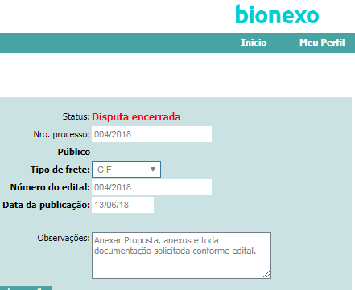

Nome da empresa vencedora: Dimensão Serviços e Comércio Ltda